Fiche de présentation de la situation professionnelle numéro 1

|  |  |  |  |
| --- | --- | --- | --- |
| **BTS Services informatiques aux organisations**  **Session 2016** | | | |
| **E4 – Conception et maintenance de solutions informatiques**  **Coefficient 4** | | | |
| **DESCRIPTION D’UNE SITUATION PROFESSIONNELLE** | | | |
| **Épreuve ponctuelle** | **Contrôle en cours de formation** | | |
| **OPTION SISR** | **OPTION SLAM** | | |
| **NOM et prénom du candidat :** VILCOQUE Quentin | | | **N° candidat :** 1337257348 |
| **Contexte de la situation professionnelle**  La société Galaxynet souhaite créer un site internet pour la société RetroManGames dans le but de fournir un site de présentation de son activité, un système de membres, ainsi qu’un système de réservation. | | | |
| **Intitulé de la situation professionnelle**  Conception et développement du site RetroManGames.fr avec les technologies HTML/PHP-MySQL/JavaScript/CSS/Bootstrap et l’utilisation du Framework Symfony. | | | |
| **Période de réalisation :** Octobre 2016/ Décembre 2016  **Lieu :** Paris  **Modalité :** SeulEn équipe | | | |
| **Principale(s) activité(s) concernée(s)**  A1.1.1, A1.1.3, A1.2.1, A1.2.2, A1.3.3, A1.3.4, A1.4.1, A1.4.3, A2.3.1, A2.3.2, A4.1.1, A4.1.2, A4.1.3, A4.1.4, A5.1.4 | | | |
| **Conditions de réalisation (ressources fournies, résultats attendus)**  Ressources fournies : Logo de l’entreprise, maquette du site, cahier des charges, contrat de prestataire (contrat de mission), etc…  Résultats attendus : Le site est pleinement fonctionnel, hébergement du site sur serveur privé, différents diagrammes, documentations… | | | |
| **Productions associées**   * Diagramme de classe, diagramme de cas d’utilisation, diagramme état-transition * Documentation technique, documentation utilisateur, documentation incidents, étude juridique, étude financière ; | | | |
| **Modalités d’accès aux productions**  **Modalités d’accès à la documentation des productions** | | Drive Google :  <https://drive.google.com/folderview?id=0Bzj3p9k3RAiHdHdfMkVkU2g2T0E&usp=sharing> | |
| https://mega.nz/#F!fdR0ULYA!BWT_p25DB8ruQlxvh4ChtQ | |
| Au verso de cette page, le candidat présente un descriptif détaillé de la situation professionnelle et des productions réalisées sous forme d’un rapport d’activité permettant notamment de mettre en évidence la démarche suivie et les méthodes retenues. | | | |

1. **Contexte**

La société Galaxynet souhaite créer un site internet pour la société RetroManGames dans le but de fournir un site de présentation de son activité, un système de membres, ainsi qu’un système de réservation.

1. **Objectifs**
2. La gestion des profils clients
3. Page de contact
4. Gestion des inscriptions
5. Interface utilisateur/admin
6. Gestion des réservations clients
7. **Démarche suivie**

A partir du cahier des charges, nous en avons réalisé un MCD, répondant aux problématiques métiers du client. A l’aide de logiciels dédiés, l’ensemble des diagrammes et des modèles de données ont été élaborés. Cette partie conceptuelle s’est terminée par la mise en place d’un plan structurel du site, sa charte graphique qui est basé sur l’identité graphique du logo. Au sujet du développement nous avons particulièrement insisté sur l’ergonomie du site, il est également facile à maintenir, grâce à l’utilisation de symfony. Concernant le design du site, nous avons choisi d’avoir un design simple à mettre en place tout en restant attractif pour le client. Ceci a été notamment possible via le framework CSS BootStrap.

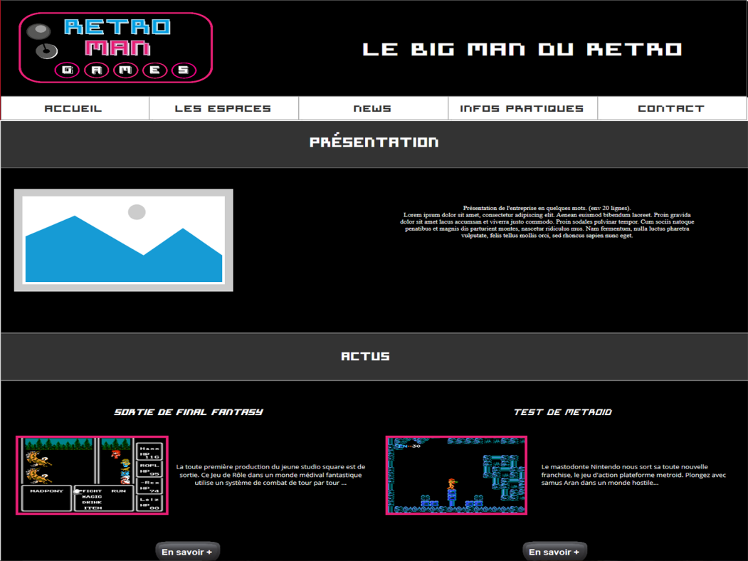

1. **Méthodes retenues**

Pour la réalisation du site internet et après avoir établi un diagramme de Gantt, nous avons choisi d’utiliser plusieurs langages de développement : HTML-CSS et JavaScript pour la partie conception interface avec l’utilisateur. PHP-MySQL pour l’extraction et le traitement des données. Chaque partie du site a été testée et validée avant de passer à une nouvelle réalisation.

1. **Conclusion**

Le site RetroManGames.fr est aujourd’hui fonctionnel et hébergé sur le net. L’ensemble des utilisateurs se sont connectés au site et ont exprimé une satisfaction de l’ensemble des fonctionnalités gérées par le site. Après ces tests, la société réfléchi à introduire de nouvelles fonctionnalités dans les mois à venir.